伊朗读写卡项目使用说明
目录
伊朗读写卡项目使用说明 1
1.打开APP 1
2.程序界面 1
2.1主界面 1
2.2按钮“READ CARD”: 2
2.3按钮“VERIFY FINGER”: 3
2.4按钮“ENROLMENT”: 4
2.4.1 按钮“WRITE CARD”: 5

1.打开APP
点击APP名字为“YiLang”
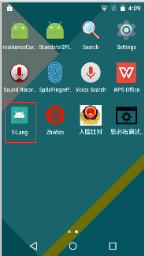

2.程序界面

2.1主界面
主界面为读取卡片信息展示
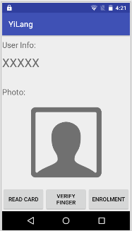

2.2按钮“READ CARD”:
读取卡片信息成功显示如下：
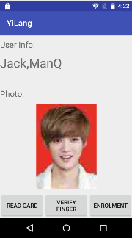

2.3按钮“VERIFY FINGER”:
验证卡片指纹：
验证通过状态：
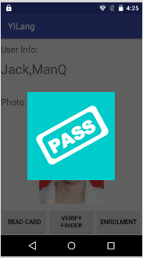

验证失败状态：
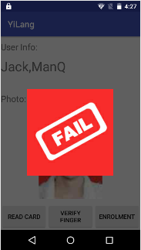

2.4按钮“ENROLMENT”:
注册个人信息及图片信息：
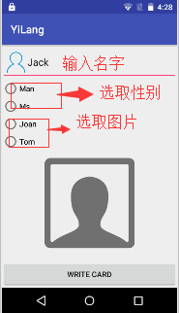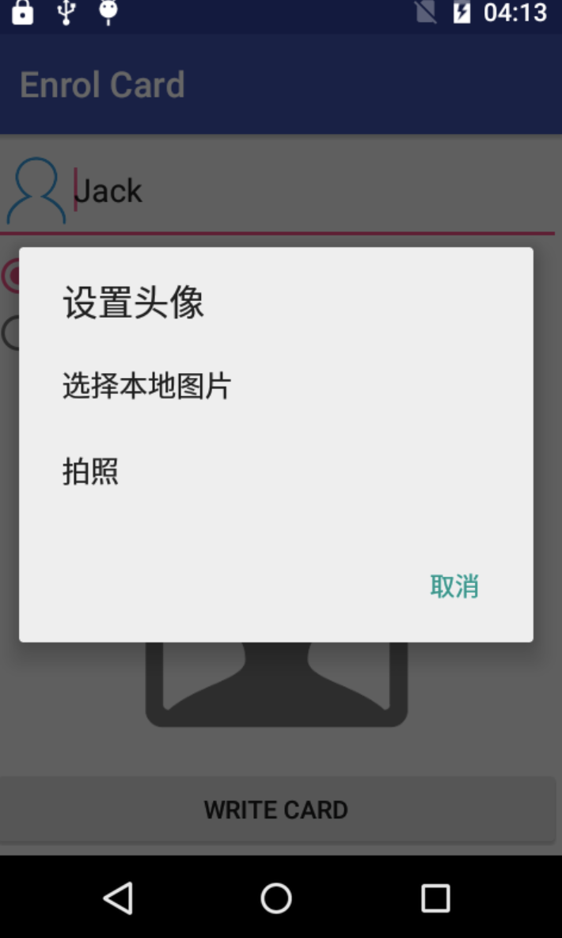

拍照或者从图库选择后 将照片进行裁剪， 保存后 返回上一层界面
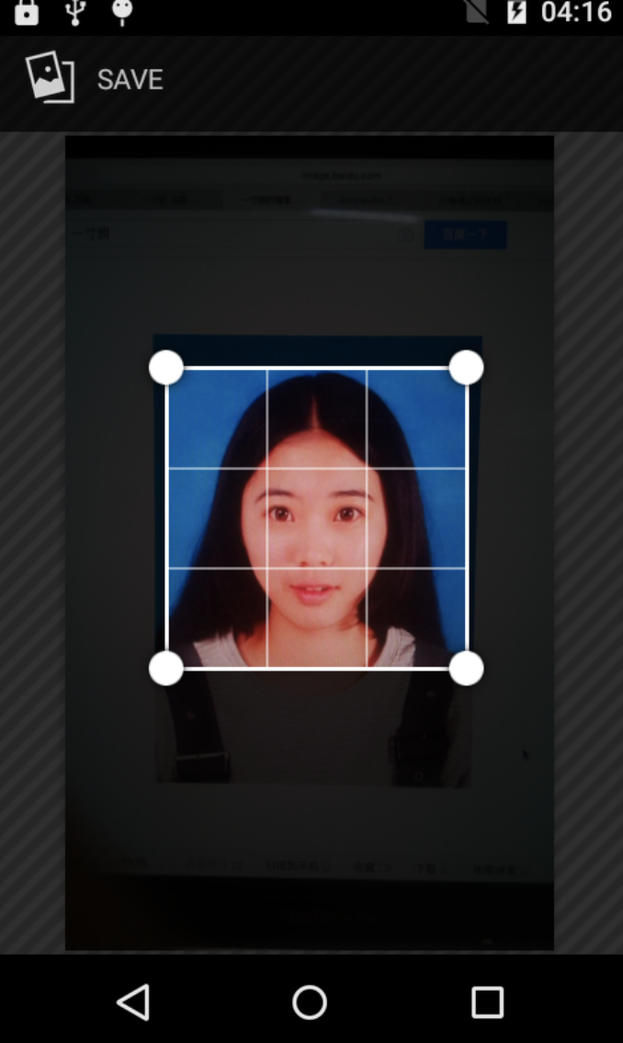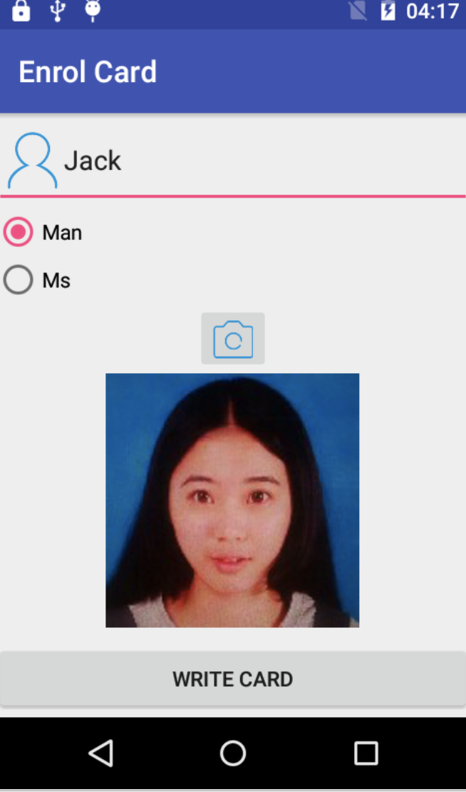

2.4.1 按钮“WRITE CARD”:
将信息写入卡片中，写入成功后跳转到注册指纹信息界面
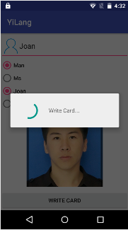

2.4.1.1 指纹注册界面
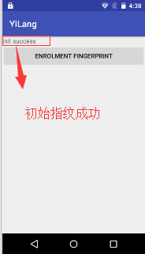

2.4.1.2 按钮“ENROMENT FINGERPRINT”:
将手指放在指纹读取器上录取指纹
